Bài 2:  Lập trình với Led & Button

Bài toán: Điều khiển đèn 2 led bật tắt bằng 1 button. Ở trạng thái ban đầu 2 đèn led tắt. Nhấn button lần 1 2 đèn led bật, nhấn button lần 2 đèn led1 bật nhấp nháy, nhấn button lần 3 trở về trạng thái ban đầu 2 đèn led đều tắt.

Tạo project gồm các file như tutorial_1.

|  |  |  |
| --- | --- | --- |
| Từ khóa | Mô tả lệnh | Thiết bị |
| “button1” push | Nhận sự kiện của push button: button1 | Push button |

Bảng 1: Mô tả lệnh cho push button

1. Bước 1: Mô tả thiết bị.

Kéo thả button và 2 đèn LED vào khung soạn thảo. Sau đó thiết đặt các thông số cho mỗi thiết bị.

Thiết đặt thông số cho button:

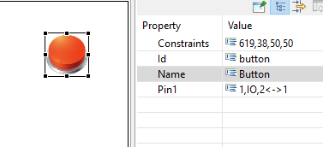

Hình 1: Thiết đặt thông số cho button

Thiết đặt thông số cho các đèn LED

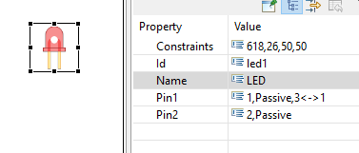

Hình 2: Thiết đặt thông số cho đèn LED 1

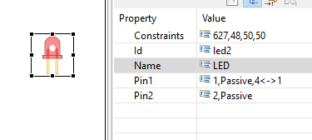

Hình 3: Thiết đặt thông số đèn LED 2

1. Bước 2: Đặc tả lược đồ trạng thái cho ứng dụng.

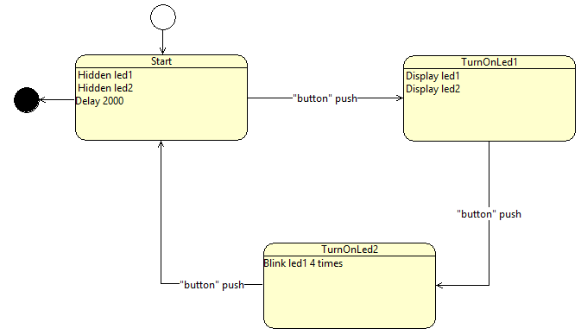

Hình 4: Đặc tả cho bài toán

1. Kết quả sau khi phát sinh mã

## Mã nguồn được phát sinh.

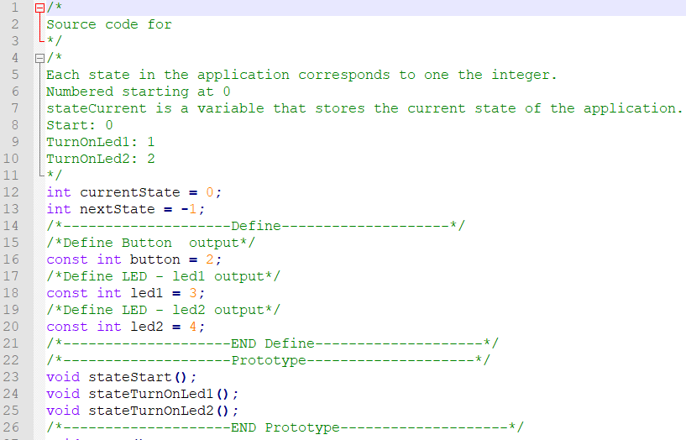

Hình 5: Mã nguồn được phát sinh 1.

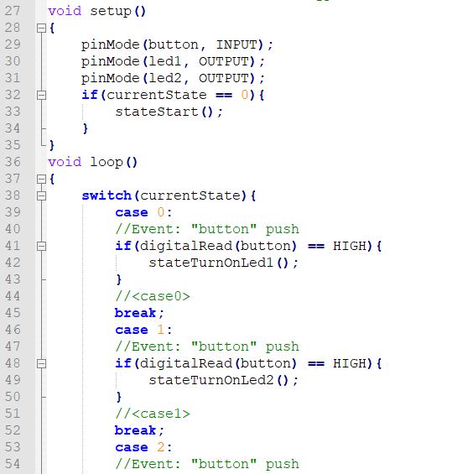

Hình 6: Mã nguồn được phát sinh phần 2.

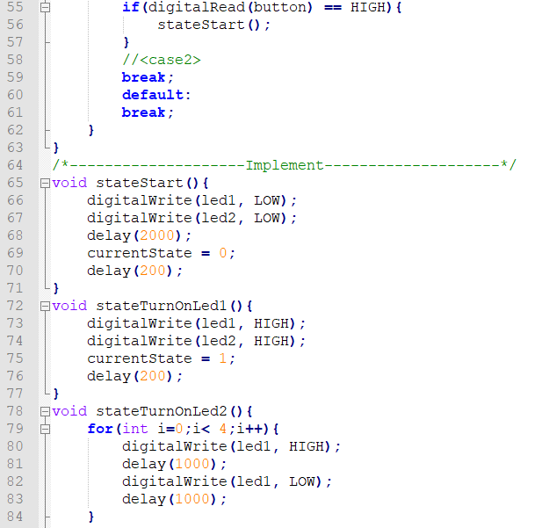

Hình 7: Mã nguồn được phát sinh phần 3.

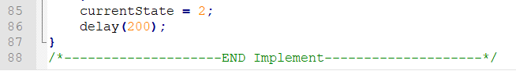

Hình : Mã nguồn được phát sinh phần 4

Sơ đồ lắp đặt

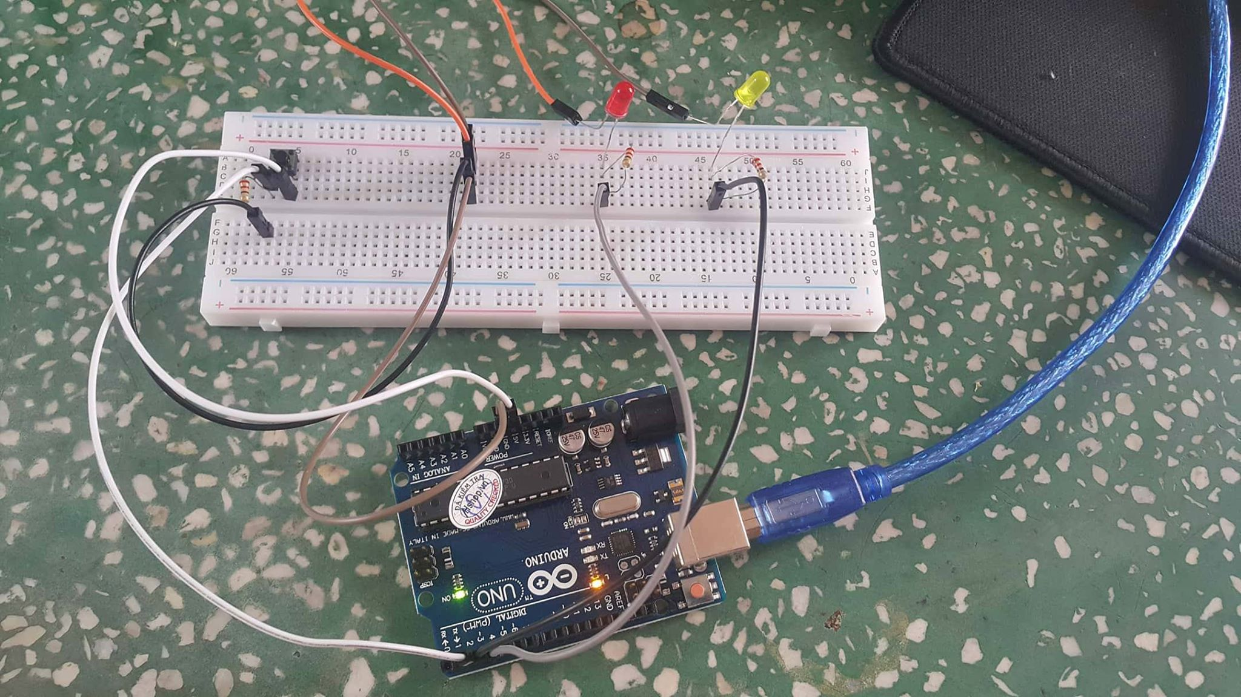

Hình 9: Sơ đồ lắp đặt

Bài tập thêm:

* + - 1. Viết chương trình điều khiển đèn 3 led. Ở trạng thái ban đầu đèn led xanh nhấp nháy 5 lần (mỗi lần 0.1 giây). Sau đó đèn vàng sáng. Sau đó bấm button đèn đỏ sáng, đèn vàng và đèn xanh nhấp nháy. (Có thể tùy chỉnh code để hiểu rõ hơn về lập trình trên Arduino).
      2. Viết chương trình trạng thái ban đầu đèn led1 nhấp nhày khi bấm button thì led2 nhấp nháy (không giới hạn số lần nhấp nháy).

Gợi ý: Có thể tùy chỉnh code phát sinh sao cho phù hợp với đề bài